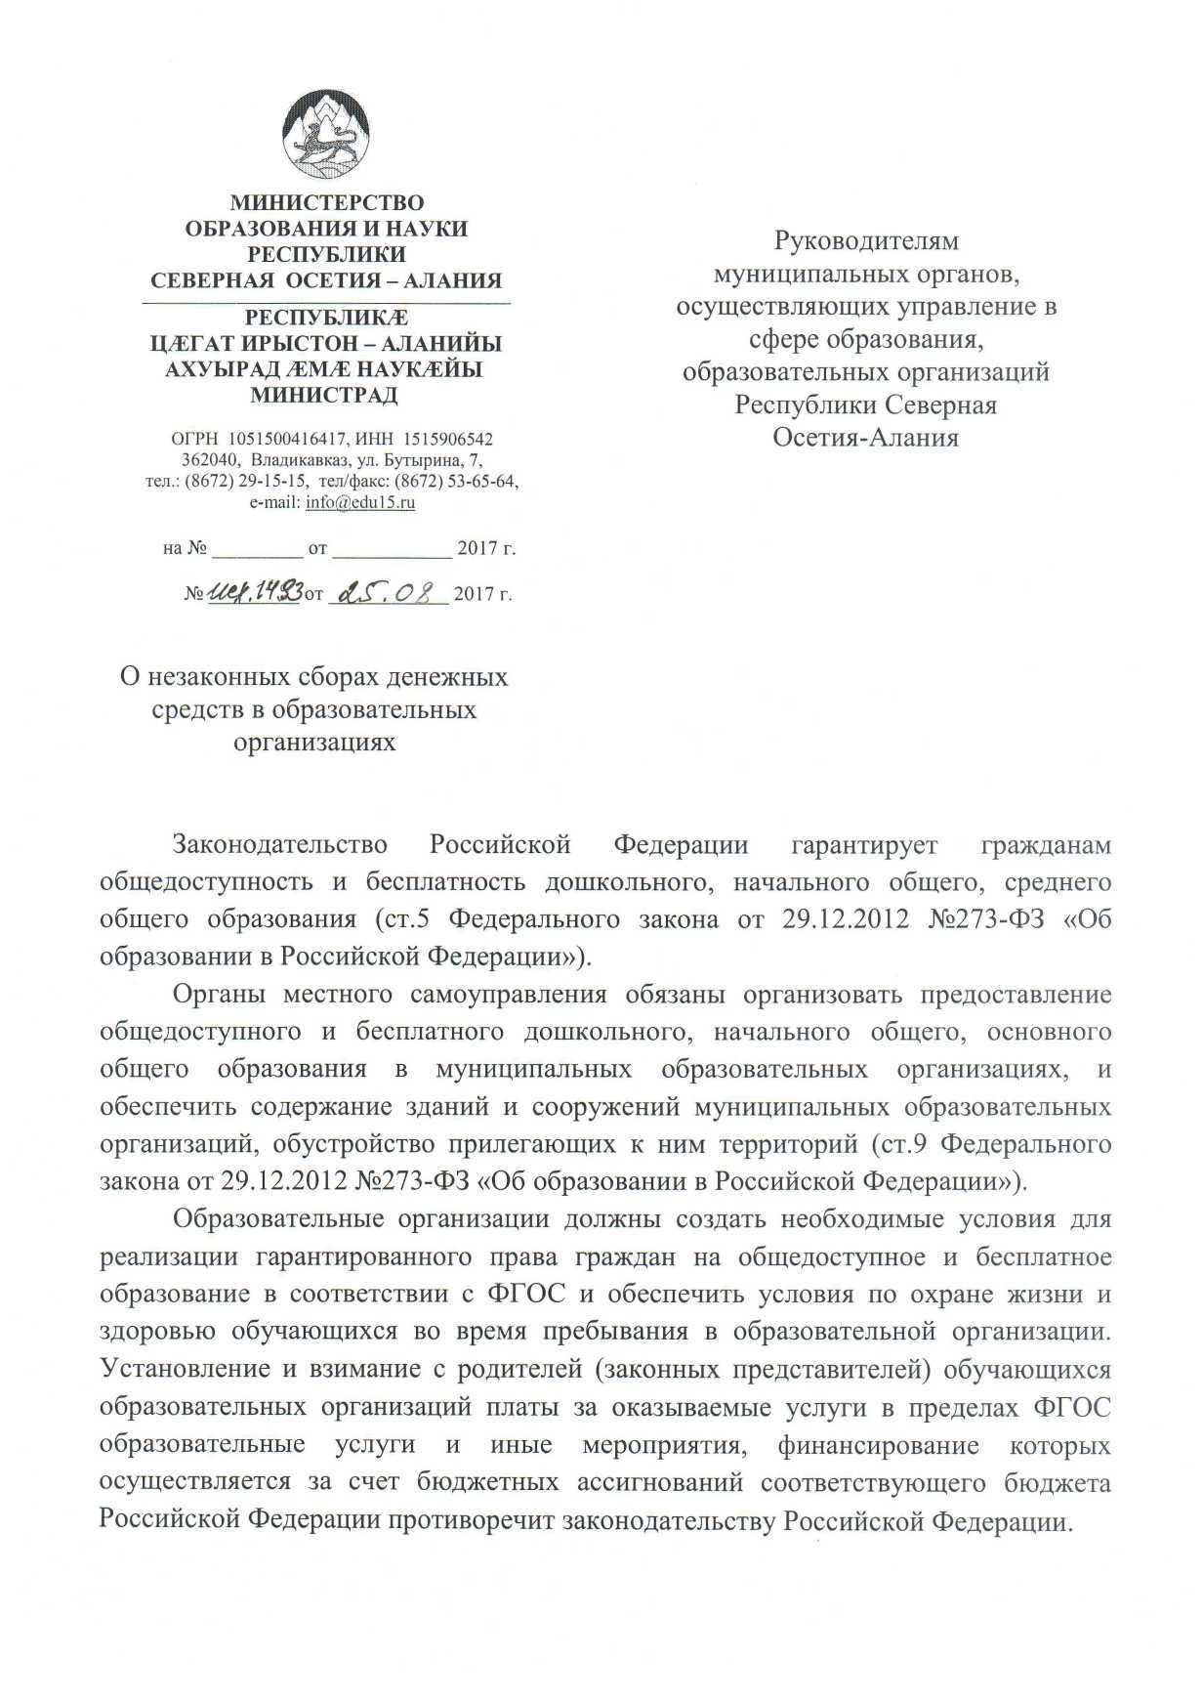

Согласно ст.26 Федерального закона от 12.01.1996 №7-ФЗ «О

некоммерческих организациях» источниками формирования имущества образовательной организации в денежной и иных формах помимо средств, поступающих от учредителя, могут быть не запрещенные законом поступления, в том числе добровольные имущественные взносы (благотворительная деятельность) и пожертвования. Правовое регулирование пожертвования и благотворительной деятельности осуществляется ст.574, 582 ГК РФ, Федеральным законом от 11.08.1995 «135-ФЗ «О благотворительной деятельности и

благотворительных организациях».

В основе пожертвования и благотворительной деятельности лежат принципы добровольности и свободы выбора. Установление фиксированных сумм для благотворительной помощи, является нарушением законодательства и может рассматриваться в качестве формы принуждения и оказания давления на родителей.

Обращаем внимание, что любая инициативная группа граждан, в том числе родительский комитет, попечительский совет и прочие коллегиальные органы управления образовательного учреждения, вправе принять решение о внесении денежных средств только в отношении самих себя, а не родителей всех детей, посещающих данное учреждение. Недопустимо, когда вопросы сбора денежных средств родителей инициируются представителями наиболее «активной», а часто - и наиболее состоятельной части родительских комитетов по предварительному собеседованию с педагогами, воспитателями или с администрацией организации. Необходимо отметить, что в случае отказа от внесения денежных средств не допускается применение методов психического воздействия на родителей (законных представителей) обучающихся и самих обучающихся.

Обращаем внимание также на то, что целями созданных советов родителей (законных представителей) несовершеннолетних обучающихся или иных органов, исходя из ч.б ст.26 Федерального закона от 29.12.2012 №273-Ф3 «Об образовании в Российской Федерации», могут быть только учет мнения обучающихся, родителей (законных представителей) несовершеннолетних обучающихся по вопросам управления образовательной организацией и при принятии образовательной организацией локальных нормативных актов, затрагивающих их права и законные интересы.

Министерство образования и науки Республики Северная Осетия-Алания считает, что руководители образовательных организаций, допускающие незаконные сборы денежных средств демонстрируют неудовлетворительный уровень правовой компетентности и полное непонимание возложенной на руководителя персональной ответственности.

